fashion revolution
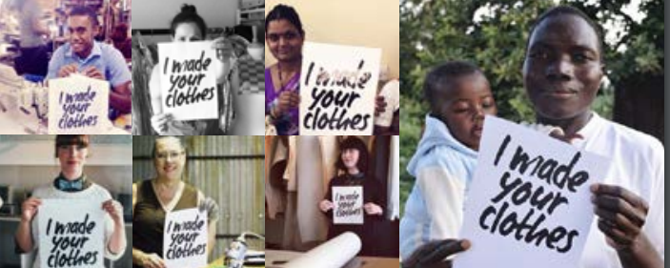

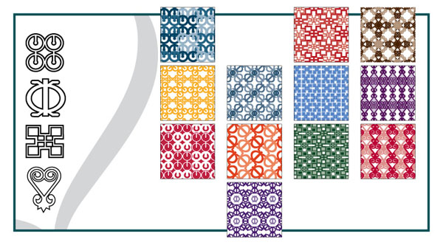
1) Para estampar tecidos para a nova coleção de roupas, Joana desenhou a estampa do tecido utilizando uma sequência de círculos. Este padrão se repete após os primeiros quatro círculos. Joana removeu dois círculos deste padrão de repetição.
Qual conjunto de círculos ela removeu? Desenhe a série para ver como ficou.

Desenhe a série para ver como ficou.

2) Que sentença numérica melhor representa este conjunto de estampas florais? Mostre seu raciocínio.
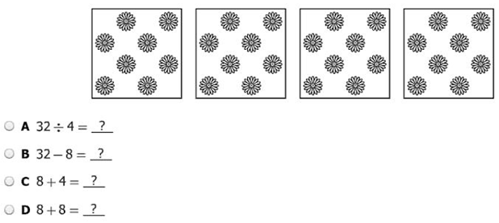

3) Qual desses é feito a partir de uma planta (vegetal)? Explique como é feito.

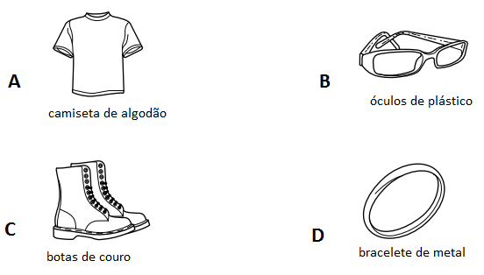

b) Faça o desenho da planta. (Se você não a conhece, desenhe-a como você imagina.)

4) Phil pesquisou 40 estudantes sobre a cor favorita de camisetas. O gráfico de círculo apresenta o resultado.
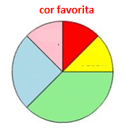
Identifique as duas cores que, juntas, representam os resultados de um grupo de 20 estudantes. Explique como você pensou.

_________________________________________________________________________________________________________________________________________________________________________________________________________________________________________________________________________________________________________________________________________________________

5) Uma loja de modas encomendou um expositor em forma de cubo.
A medida de um dos lados do cubo está apresentada.
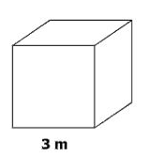

Qual é a medida de todos os lados desse cubo?
Apresente seu pensamento.

Criptograma
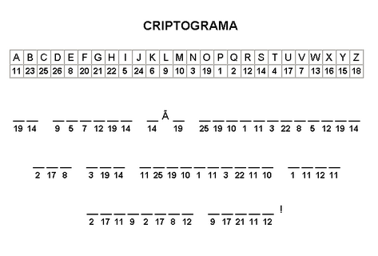
Leia as dicas e decifre todas as palavras escondidas neste criptograma.

